Инструкция к личному  кабинету 1Rit

Регистрация

1) Перейдите по ссылке <https://kk.1rit.ru> или  [https://kk.1rit.ru/registration](%20https://kk.1rit.ru/registration)

2) Нажмите на гиперссылку на странице авторизации “Создать нового пользователя”.

3) Введите ИНН вашей организации, ваш ФИО, ваш номер телефона, вашу  электронную почту.

3.1) Внимательно вводите данные

4) Введите имя пользователя(логин) который будете использовать при дальнейшей  авторизации в личном кабинете.

5) Введите пароль

5.1) Используйте буквы латинского алфавита и цифры для пароля.

6) Повторно введите пароль в поле “Подтверждение пароля”.

7) Нажмите кнопку “Зарегистрироваться”.

8) Если все правильно ввели - появится окошко с уведомлением о том что для входа  в личный кабинет администратору нужно подтвердить вашу учетную запись.

9) Нажмите ОК на уведомлении и вас перекинет обратно к странице с авторизацией.

Авторизация

1) Перейдите по ссылке <https://kk.1rit.ru>

2) Введите имя пользователя(логин) и пароль который вы указывали при  регистрации.

3) Нажмите кнопку “Войти”.

4) Если ваша учетная запись подтверждена, то произойдет вход в личный кабинет.

5) Если ваша учетная запись не подтверждена, то над полем “Имя  пользователя(логин)” будет появляться соответствующая надпись.

Создание заявки

1. После входа в систему будет такой интерфейс у личного кабинета.

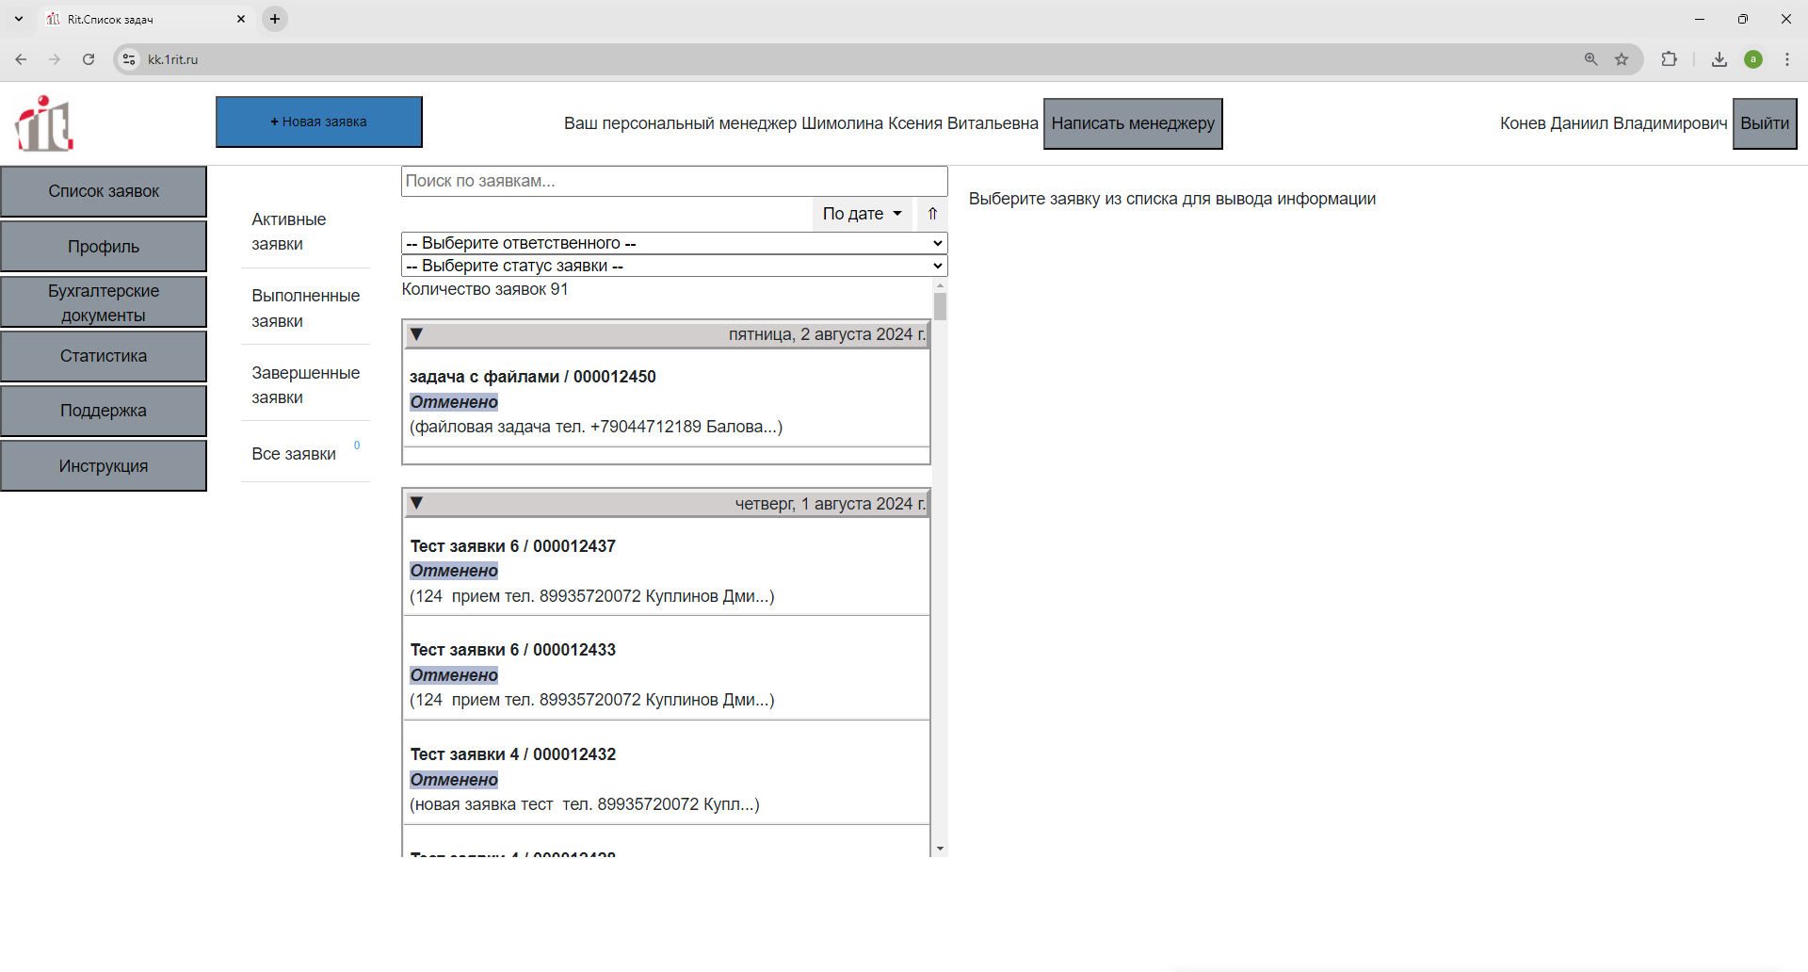

2) Для создания заявки нужно нажать на кнопку “+ Новая заявка” которая находится  сверху слева, напротив логотипа сайта.

3) После чего откроется форма создания заявки.

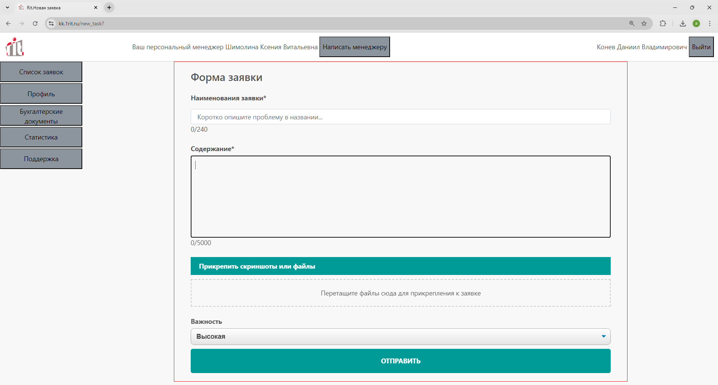

4) Введите название заявки, содержание заявки данные поля являются  обязательными для заполнения.

5) Выберите важность заявки.

6) Если нужно прикрепить файлы, связанные с заявкой нажмите кнопку  “Прикрепить скриншоты или файлы”. Или перетащите в область выделенную пунктиром файлы. (Если много файлов можно использовать архив, для отправки  предварительно закинув в него файлы).

7) Нажать отправить. Созданная заявка появится в списке заявок со статусом  “Новая”. (Заявка может не появится, если у вас есть еще 1 пользователь имеющий права СУПЕРПОЛЬЗОВАТЕЛЯ. Который может подтверждать/удалять заявки созданные вами.

Изменение статуса заявки

1) Всего есть для изменения 3 возможные кнопки для определенных статусов.

1.1) Кнопка - Отмена. Данная кнопка отменяет созданную заявку. И отменяет только если заявка находится в состоянии “Новая”.

1.2) Кнопка - На доработку. Данная кнопка, как и кнопка “Проверено” будет активна  в случае, когда заявка находится в состоянии “Выполнена” и “На тестировании”.  Можно ее использовать, если заявка требует доработок.

1.3) Кнопка - Проверено. Данная кнопка, как и кнопка “На доработку” будет активна  в случае, когда заявка находится в состоянии “Выполнена” и “На тестировании”.  Используется для закрытия заявки клиентом в случае выполнения сотрудником  данной заявки. После чего данная заявка попадет во вкладку завершенные.

2) Чтобы изменить статус заявки нужно открыть нужную заявку.

3) В заявке можно увидеть кнопку “Изменить статус заявки”.

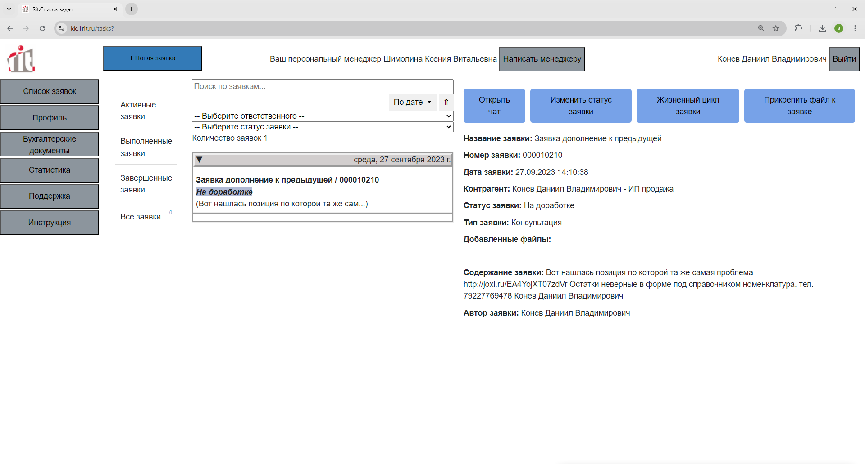

4) Нажав на кнопку появится окно с кнопками которые описаны в первом пункте.

4.1) После нажатия кнопки - Отмена. Страница с заявками обновится, и заявка  переместится во вкладку Завершенные. После чего ее нельзя будет вернуть в  прежнее состояние.

4.2) После нажатия кнопки - На доработку в этом окне появится текстовое поле в котором можно указать причиту отправки заявки на доработку. После чего можно будет нажать на кнопку отправить. Страница так  же обновится и у заявки изменится состояние на “На доработке”.

4.3) После нажатия кнопки - Проверено. Появятся кнопки с оценкой работы сотрудника. После выбора оценки страница обновится и заявка  попадет во кладку завершенные.

Изменение состояний и сроков заявки

1) Заявка с изменениями в списке заявок будет показана выше остальных пока изменения не будут прочитаны(п.7).

2) Изменения сроков и состояний можно отследить, нажав на кнопку “Жизненный  цикл заявки” в самой заявке.

2.1) Откроется боковое меню со всеми изменениями по заявке.

3) В случае изменения статуса или срока сотрудником на почту придет сообщение об  этом. Так же изменения можно получить в телеграмме после авторизации у [чат-бота](https://t.me/Site1Rit_bot)(авторизация описана в главе Авторизация в чат-боте).

4) На сайте при изменении заявки рядом с фильтром “Все заявки” будет показываться количество заявок, которые сейчас изменены. (Это может быть изменение срока/статуса заявки или новое сообщение в чате с заявкой).

5) Заявка будет выделена бирюзовым цветом, если в ней было изменение.

6) Если раскрыть заявку, то у кнопок “Открыть чат” и “Жизненный цикл заявки” будут справа числа означающие количество изменений в заявке.

7) Сделать эти изменения прочитанными можно нажав на кнопку “Открыть чат” или “Жизненный цикл заявки” и после чего закрыть появившееся окно.

Прикрепление файлов к активной заявке

1. Выбрав фильтр “Активные заявки”. Можно добавить файлы.
2. Нажав на кнопку Прикрепить файл к заявке” появится окно, в котором можно добавить несколько файлов.
3. Нажав кнопку “отправить” ваши файлы прикрепятся к заявке.

Чат по заявке

1) Для открытия чата нужно раскрыть нужную заявку и нажать кнопку “Открыть чат”.

2) Под таблицей заявки появится поле, и кнопка “Отправить”.

3) Уведомления, по новому сообщению, в чате будет выделено цветом.

Авторизация в телеграм боте

1. [Ссылка на бота](https://t.me/Site1Rit_bot). У вас откроется чат с ботом, в котором нужно нажать кнопку начать или start.
2. После чего нужно нажать на кнопку Авторизация.
3. Далее нужно отправить боту ваш номер, который указан у вас в профиле на сайте. Это делается нажатием на кнопку под чатом.
4. После чего бот потребует 6-и значный код из профиля <https://kk.1rit.ru/profile>. Его нужно отправить боту в ответ. После успешного ввода кода вы будете авторизованы в боте.
5. В боте можно так же просматривать заявки, создавать заявки, писать сообщения в чат с заявкой, менять статусы у заявок, просматривать документы. И еще после авторизации на бота будут приходить уведомления об изменении статуса заявки.
6. Все действия в боте по созданию и просмотру заявок происходят, постепенно нажимая кнопки у бота и отправляя сообщения.